Vurdering af resultatlønskontrakt for rektor ved Herlev Gymnasium og HF for skoleåret 2018-2019
Ministeriet for Børn og Undervisning har i brev af 27. juni 2013 bemyndiget bestyrelsen til at indgå resultatlønskontrakt med rektor. Bestyrelsen har på dette grundlag bemyndiget bestyrelsesformanden til at indgå nærværende kontrakt med rektor.

Formål med kontrakten
Formålet er at understøtte den lokale proces imellem bestyrelse og institutionens daglige ledelse på Herlev Gymnasium og HF om hvilke overordnede målsætninger og prioriteringer, der i det kommende skoleår skal have særlig opmærksomhed.

Parter og gyldighed
Kontrakten er indgået mellem bestyrelsen for Herlev Gymnasium og HF ved formand Tove Hvid og rektor Jan Vistisen. Kontrakten er gældende for perioden fra 1.august 2018 – 31. juli. 2019. Aftalen omfatter såvel en basisramme som en ekstraramme. Indholdet af de to rammer beskrives efterfølgende.

Indikatorer og målopfyldelse
De enkelte resultatmål i kontrakten måles ved hjælp af indikatorer, som er enten kvantitative eller kvalitative. Målopfyldelsesgraden fastsættes for hvert enkelt resultatmål til at være enten 0 %, 20 %, 40 %, 60 %, 80 % eller 100 %. Den samlede vægtning af de enkelte indsatsområder og indikatorer fremgår af skemaet efter beskrivelsen af indsatsområder og resultatmål.

Resultatmål

Indsatsområde 1: Effektiv institutionsdrift. Basisramme
Til dette indsatsområde knyttes følgende resultatmål:
- Driftsresultat 2018: Budget 2018 skal overholdes. Målopfyldelse 100 %

Indsatsområde 2: Studieparathed. Basisramme
Til dette indsatsområde knyttes følgende resultatmål som hver vægter ½:
- Resultater af gennemført uddannelse: Karaktergennemsnittet inkl. årskarakterer for afgangseleverne 2018 skal være bedre eller mindst på niveau med gennemsnittene i 2015-2017.
2016 | 2017 | 2018 | Gennemsnit for perioden |  | Eksamensresultat 2019
5,8 | 5,7 | 6 |  |  | 5,7
6,8 | 6,7 | 6,7 |  |  | 6,6
6,3 | 6,2 | 6,4 | 6,3 |  | 6,2

Mål opfyldt - Nej

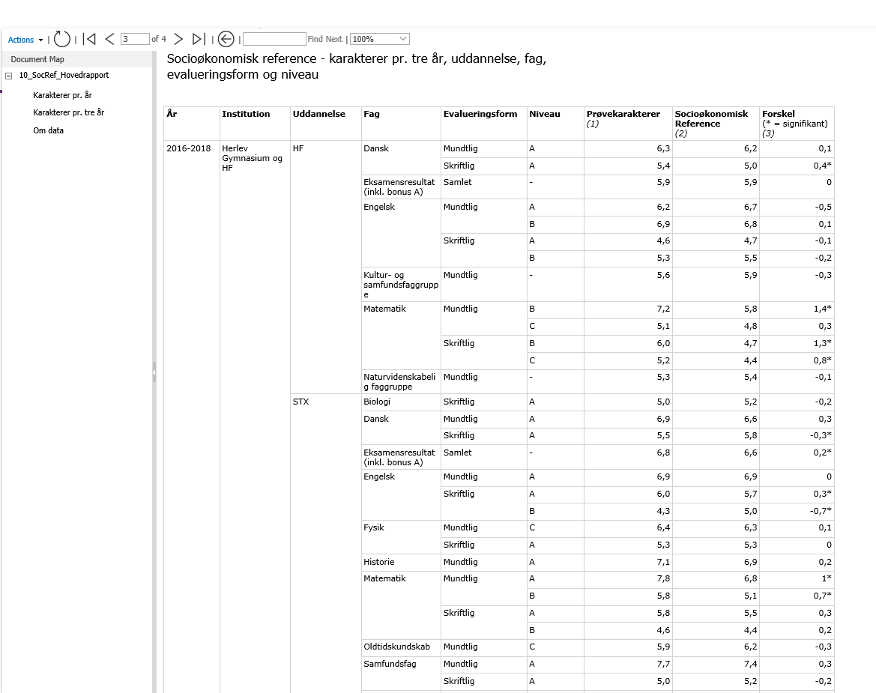
- Løfteevne: Eksamenskarakterer på de gymnasiale uddannelser i forhold til socioøkonomisk baggrund Herlev Gymnasium og HF er i UVMs officielle statistik over socioøkonomiske referencer for de gymnasiale eksamenskarakterer blandt de få gymnasier, der kan fremvise en positiv ”løfteevne”. Denne position skal bevares i de nye tal for tre-årsperioden 2016-2018. OK

Samlet målopfyldelse 50 %

Indsatsområde 3: Pædagogiske it-anvendelse. Basisramme
Til dette indsatsområde knyttes følgende resultatmål som hver vægter 1/3:
- Udbygning af Share. Anvendelsen af videndelingsportalen skal fortsat understøttes ledelsesmæssigt. Anvendelsen følges med trafikmålinger, udvikling i antal undervisningsforløb (dd. 1841 forløb - steget til 1933) og/eller spørgeskemaundersøgelser. OK
- CyberPilot awareness-træning, skal afprøves som redskab til awareness-træning for både medarbejdere og ledelse. Forsøget understøttes ledelsesmæssigt og evalueres ved skoleårets afslutning med henblik på en evt. fortsættelse. OK
- Implementering af nye procedurer for håndtering af persondata. Diverse procedurer for håndtering af data i administration og ledelse skal beskrives, og diverse IT-systemer skal tilpasses til den nye lovgivning. Der skal følges op på anvisninger fra databeskyttelsesrådgiverens rutinebesøg. OK
Samlet Målopfyldelse 100 %

Indsatsområde 4: Synliggørelse af HGs faglige profil både lokalt og i hele optageområdet. Basisramme
Til dette indsatsområde knyttes følgende resultatmål, som hver vægter 1/4:
- Skærpelse af den faglige profil – understøttes af følgende aktiviteter
  - Akademiet for talentfulde unge og ScienceTalenternes Gymnasienet-værk
  - Det obligatoriske introkursus i kommunikation og Class-Building som middel til øget faglighed skal videreføres i en aktivitet, som afvikles af vores egne lærere.
  - Bemandingen af studiecenteret skal gentænkes og udvikles i samarbejde med interesserede lærerkræfter.
  - Deltagelse i diverse faglige konkurrencer (Unge forskere – Georg Mohr – English Debating Cup, sprog OL) OK
- Idrætsprofilen – understøttes af følgende aktiviteter:
  - Tilbuddet om idræt på B-niveau i studieretningen skal promoveres yderligere i forbindelse med rekrutteringen af elever.
  - Tilbudspakken til eliteidrætselever og idrætsklasser – morgentræning, eliteidrætsaften, fleksibel tilrettelæggelse, mentor, skikursus, samarbejde med klubber og kommune mm. udvikles og udbygges.
  - Det skal bruges aktivt at vi har opnået status som Team Danmark uddannelsespartner. OK
- Initiativer rettet mod Herlev Kommunes skolevæsen:
  - Talentpleje fortsættes og udbygges – (matematikundervisning og engelsk) for særligt interesserede elever i kommunens skoler.
  - Samarbejdet om brobygning med fælles tema for Herlev skolerne fortsættes og udbygges.
  - Lokale ansøgere: Der skal fortsat arbejdes målrettet på at øge antallet af ansøgere fra de lokale kommuneskoler. Katalog over tilbud til lokale skoler distribueres til skolerne. OK
- Initiativer rettet mod andre optageområder end Herlev Kommune:
  - Initiativer rettet mod rekruttering og talentpleje af elever på andre skoler end Herlev Kommunes skoler skal fortsættes og videreudvikles. Samarbejdet med Egeskolen om talentpleje i engelsk skal fortsættes og udbygges. Samarbejde med Hedegårdskolen i Ballerup om eliteidrætselevers skal udbygges. Samarbejde med skoler i København Nord undersøges. OK
Målopfyldelse 100 %

Indsatsområde 5: Skarpere profil. Faglighed, fællesskab og nærhed. Basisramme
Til dette indsatsområde knyttes følgende resultatmål, som hver vægter 1/3:
- Tryghed og nærhed er en forudsætning for at kunne lære:
  - Nye elever på skolen skal tilknyttes en lærer, der fungerer som mentor.
  - Hver klasse skal være tilknyttet en ledelsesperson og en studievejleder, der er i kontakt med klassens elever, og som følger deres trivsel. Der reageres og handles, i overensstemmelse med den nye antimobbestrategi, hvis elever ikke fungerer godt i de faglige og personlige fællesskaber.
  - Der skal trækkes på formaliserede netværk i forbindelse med planlægning af undervisning og ekskursioner. Målopfyldelse 100 %

Indsatsområde 6: Mindre fravær – mindre frafald. -
Til dette indsatsområde knyttes følgende resultatmål, som hver vægter 1/3:
- Fastholdelsesplan: Den nye plan skal implementeres og udvikles i samarbejde med de implicerede parter – dvs. de pædagogiske ledere, NW, studievejledere, læsevejledere, MB, psykologen etc. - og nye tiltag, som eksempelvis det obligatoriske lektieværksted, skal afprøves og udvikles. OK
- Fravær: Der skal for skoleåret 2018/2019 kunne konstateres en positiv udvikling i de samlede fraværsprocenter set i forhold til de foregående tre års fraværsprocenter. Tallene vil fremover blive hentet fra UVM s databank.
16/17 | 17/18 | 18/19 | (19/20)
8,9 | 9,6 | 10 | 6,9
16,6 | 17,5 | 15,1 | 12,4
OK
- Frafald: Der skal kunne konstateres en positiv udvikling i den samlede gennemførelsesprocent for både stx og hf set i forhold til de foregående tre års gennemførelsesprocenter. Opgørelsen beregnes i forhold til det antal elever, som var indskrevet på første optællingsdag. Mål opfyldt - Nej
Samlet målopfyldelse 75 %

Indsatsområde 7: Gymnasiereformen – Ekstraramme
Til dette indsatsområde knyttes følgende resultatmål, som hver vægter 1/2:
- Gymnasiereform 2017 skal fortsat implementeres teknisk og pædagogisk i det tredje reformsår. HG´s lærere og ledelse skal være aktiv i alle relevante fora, hvor der arbejdes med skoleudvikling i forbindelse med reformen – dvs. SIP, FIP-kurser, Best Practice konferencer, diverse netværk etc.
- Diverse reformelementer – f.eks. vores grundforløbsmodel, studieretningspræsentationer, afklaringssamtaler, turbo- praktikforløb på HF etc. skal evalueres og optimeres inden sidste reform år.
Målopfyldelse 100 %

Indsatsområde 8: Strategiudvikling – Ekstraramme
Til dette indsatsområde knyttes følgende resultatmål, som hver vægter 1/2:
- Der skal igangsættes et arbejde med at videreudvikle strategien under inddragelse af bestyrelsens ideer om f.eks. ”International Classroom” (koordineret sprogstrategi med diverse eksterne samarbejdspartnere). (Samarbejdet med Herlev kommune og CFFS – ”forsmag på AP”)
- Der skal tilvejebringes et datagrundlag, som bestyrelsen kan bruge i det fortsatte arbejde med skolens langsigtede strategi. Aktuelle emner er
  - prognoser over skolens fremtidige økonomi
  - opdatering af eksisterende kapacitetsprognoser
  - nye politisk besluttede ændringer i institutionsloven, der giver mulighed for udbud af andre uddannelser (HHX) og/eller samarbejde med andre institutioner etc.

Målopfyldelse 75 %

Vægtning af indsatsområder og indikatorer
Indsatsområder og indikatorer | Vægte  Indsatsområder | Vægte  Indikatorer
1. Effektiv institutionsdrift. Basisramme | 0,2 | 0,2 | 100 %
2. Studieparathed. Basisramme | 0,2 | 0,2 | 50 %
3: Pædagogiske it-anvendelse. Basisramme | 0,1 | 0,1 | 100 %
4: Synliggørelse af HGs faglige profil både lokalt og i hele optageområdet. Basisramme | 0,2 | 0,2 | 100 %
5: Skarpere profil. Faglighed, fællesskab og nærhed | 0,1 | 0,1 | 100 %
6: Mindre fravær mindre frafald | 0,2 | 0,2 | 75 %
I alt | 1,0 | 1,0 | 85 %
7: Implementering af gymnasiereform 2017 Ekstraramme | 0,5 | 0,5 | 100 %
8: Strategiudvikling | 0,5 | 0,5 | 75 %
I alt | 1,0 | 1,0 | 87,5 %

Konklusion på dette års udmøntning
Af kontraktens basisramme som udgør 70.000 kr. udbetales 85 %, og af ekstrarammen som udgør 50.000 kr. udbetales 87,5 %.
_________________________ ____________________________
Tove Hvid Jan Vistisen
Bestyrelsesformand Rektor

